Aktuelle
Pressemitteilung

30. Oktober 2018
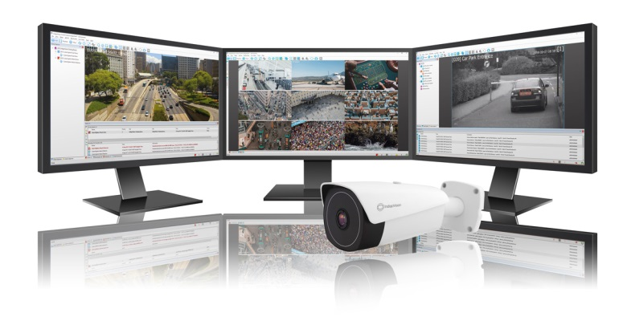
Bildunterschrift: Erkennen. Abschrecken. Stören.
Erkennen. Abschrecken. Stören. Wir stellen vor: Die neuesten innovativen Produkte von IndigoVision!

IndigoVision, führender Entwickler von umfassenden IP-Videoüberwachungslösungen, hat dieses Jahr bei der GSX 2018 und Security Essen 2018 neue innovative Produkte veröffentlicht, mit denen Kunden ihre Sicherheitslösungen noch weiter verbessern können.

Die neueste Version der gestaffelten Sicherheitsmanagementlösung von IndigoVision, Control Center v15.3, unterstützt Sie bei der Optimierung Ihres Sicherheitssystems mit innovativen Verbesserungen des CyberVigilant®-Geräts (einschließlich Funktionen zur Alarmunterdrückung), der Neuanordnung von Storyboard-Clips und der Einführung des föderierten Lizenzservers.

Die intelligente und präzise Nummernschild-Erkennung (License Plate Recognition, LPR) von IndigoVision wird von InnoWare unterstützt und führt Ihr System über die herkömmliche Nummernschild-Erkennung hinaus. Die LPR-Technologie auf InnoWare-Basis, die in das IndigoVision Control Center integriert ist, eignet sich ideal für Stop-and-go-Anwendungen wie z. B. Parkhauseinfahrten, bei denen Karten oder Geld für Zu- bzw. Ausfahrt erforderlich sind. Diese Technologie kann auch für ungehindert fließenden Verkehr mit einer Geschwindigkeit von bis zu 200 km/h verwendet werden, und sie ist in der Lage, Nummernschilder mit sehr hoher Genauigkeit zu erkennen.

Die BX Thermal Bullet-Kamera von IndigoVision wurde überarbeitet, um ein ganz neues Niveau an Sicherheit zu bieten. Die überarbeitete Version bietet eine höhere Bildrate von 30 Bildern/s, eine neue Sensoraktualisierung, einen Audioeingang und -ausgang, Branderkennungsanalyse und CyberVigilant® in Camera, was sie zur perfekten Lösung für die Überwachung mit großer Reichweite bei Dunkelheit macht.

Seit mehr als 20 Jahren ist IndigoVision führend, wenn es um die modernsten Technologien und Innovationen in der IP-Sicherheitsbranche geht. Mehr als 15.000 Installationen beweisen, dass man sich auf IndigoVision verlassen kann, da unsere Innovationen Ihr Leben sicherer machen.

Weitere Informationen zu den Themen IndigoVision, Control Center v15.3, InnoWare-basierte LPR-Technologie von IndigoVision, BX Thermal Bullet-Kamera und weiteren umfassenden Sicherheitslösungen finden Sie unter: www.indigovision.com.
ENDE

Über IndigoVision

IndigoVision hat mehr als zwei Jahrzehnte Erfahrung in der Entwicklung innovativer, umfassender Überwachungslösungen. Wir bieten eine komplette Video-Sicherheitslösung, die Leistung und Stabilität verbindet. Alle unsere Produkte wurden mit einem einzigen Ziel entwickelt – die Verbesserung Ihrer Sicherheit. Sie sind weltweit anerkannt und erprobt, und das auf den unterschiedlichsten Märkten, für einige der anspruchsvollsten Einsatzgebiete und in den härtesten Umgebungen.

Dank unserer einzigartigen dezentralen Netzwerkarchitektur (DNA) entfällt die Notwendigkeit eines zentralen Servers, sodass es keinen zentralen Ausfallpunkt gibt. Sie können mühelos beliebig viele Kameras und Workstations hinzufügen. Das System ist intelligent, Sie können Ihre alten Analogkameras zu IP migrieren. Sie sind mit unseren HD-Kameras kompatibel.

Das Unternehmen wurde 1994 im schottischen Edinburgh gegründet und hat eine wahrhaft globale Präsenz. Unsere technischen Support-Teams weltweit machen Ihr Problem zu UNSEREM. IndigoVision bietet Ihnen die richtige Lösung, Erfahrung, Technologie und den Support, um Sie mit Innovationen für Ihren Schutz zu versorgen.

